**AI社区云平台**

**-网页端**

**设计说明书**

1. 物业管理系统网页框架设计

第一期第一批项目计划完成的模块及内容如下表。

|  |  |  |
| --- | --- | --- |
| 序号 | 模块 | 内容 |
|  | 楼宇管理 |  |
|  | 人员管理 | 住户信息管理 |
|  |  | 物业人员信息管理 |
|  |  | 商户信息管理 |
|  | 设备管理 | 设备记录 |
|  |  | 设备授权管理 |
|  |  | 一卡通授权管理 |
|  |  | 设备状态管理 |
|  |  | 设备维保管理 |
|  | 车辆管理 | 车辆登记 |
|  |  | 车辆进出记录 |
|  |  | 车辆缴费管理 |
|  | 财务管理 | 物业费缴费管理 |
|  |  | 其他费用缴费管理 |
|  |  | 简单的财务分析 |
|  | 信息管理 | 信息条目管理 |
|  |  | 信息推送管理 |
|  | 工单管理 | 工单记录 |
|  | 物资管理 | 物资记录 |
|  |  | 物资使用管理 |
|  | 住户活动管理 | 住户活动圈 |
|  |  | 住户活动记录 |
|  | 合同管理 | 合同记录 |

1. 管理页面功能设计
   1. 楼宇管理

楼宇指小区内的建筑实体，包括期、区、栋、单元、层、室、公共设施等，楼宇管理是云平台系统权限管理的基础。

可以使用树状图模式、列表模式对楼宇进行管理。在树状图模式下可按层级显示小区内的各楼宇，并可形象化的展开和收起某一个层级，树状图模式下不能对信息进行新增、编辑，如下图所示为树状图模式。

右上方有“全部展开”和“搜索”按钮：

* 点击“全部展开”则可将所有层级展开显示。
* “搜索”按钮可按关键字搜索楼宇名称字段（Building表中的Name字段）。

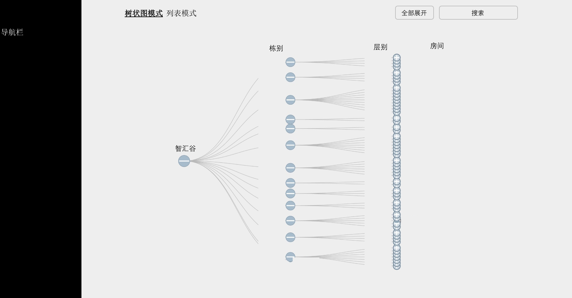

点击列表模式即可切换为列表模式，在列表模式下可新增信息、编辑信息，列表模式下的样例图如下。

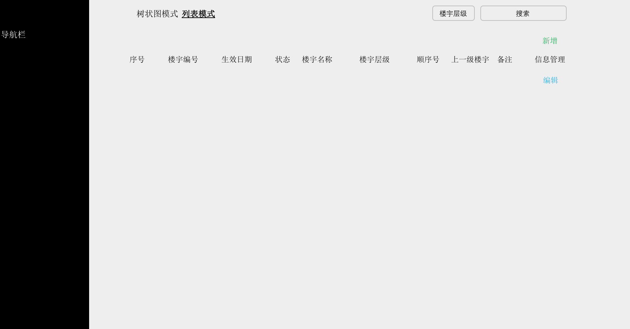

| **页面内容** | **元素** | **功能说明** |
| --- | --- | --- |
| 筛选条件 | 楼宇层级 | 点击后出现菜单形式的树形图，可选择某一节点后显示该节点下所有的楼宇单位，该树形图来自Building表 |
|  | 搜索 | 搜索楼宇名称字段，即Building表中的Name字段 |
| 新增按钮 |  | 点击后可添加一条新的楼宇信息 |
| 编辑按钮 |  | 点击后可编辑当前的楼宇信息 |
| 列表显示字段 |  | 来自Building表  列表的排序规则为：   * 先按照楼宇层级进行排序； * 再按照楼宇的顺序号进行排序。 |

新增楼宇信息：

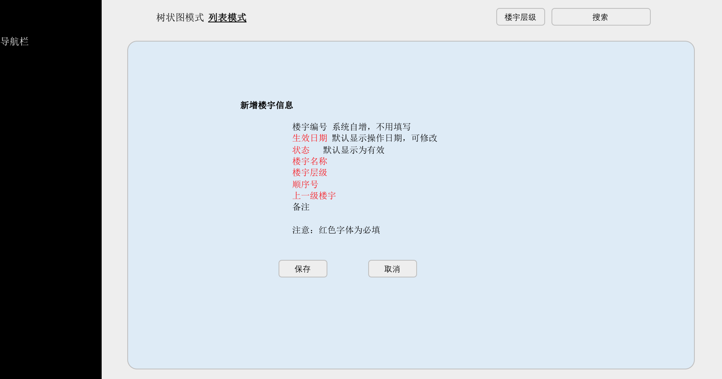

编辑楼宇信息：

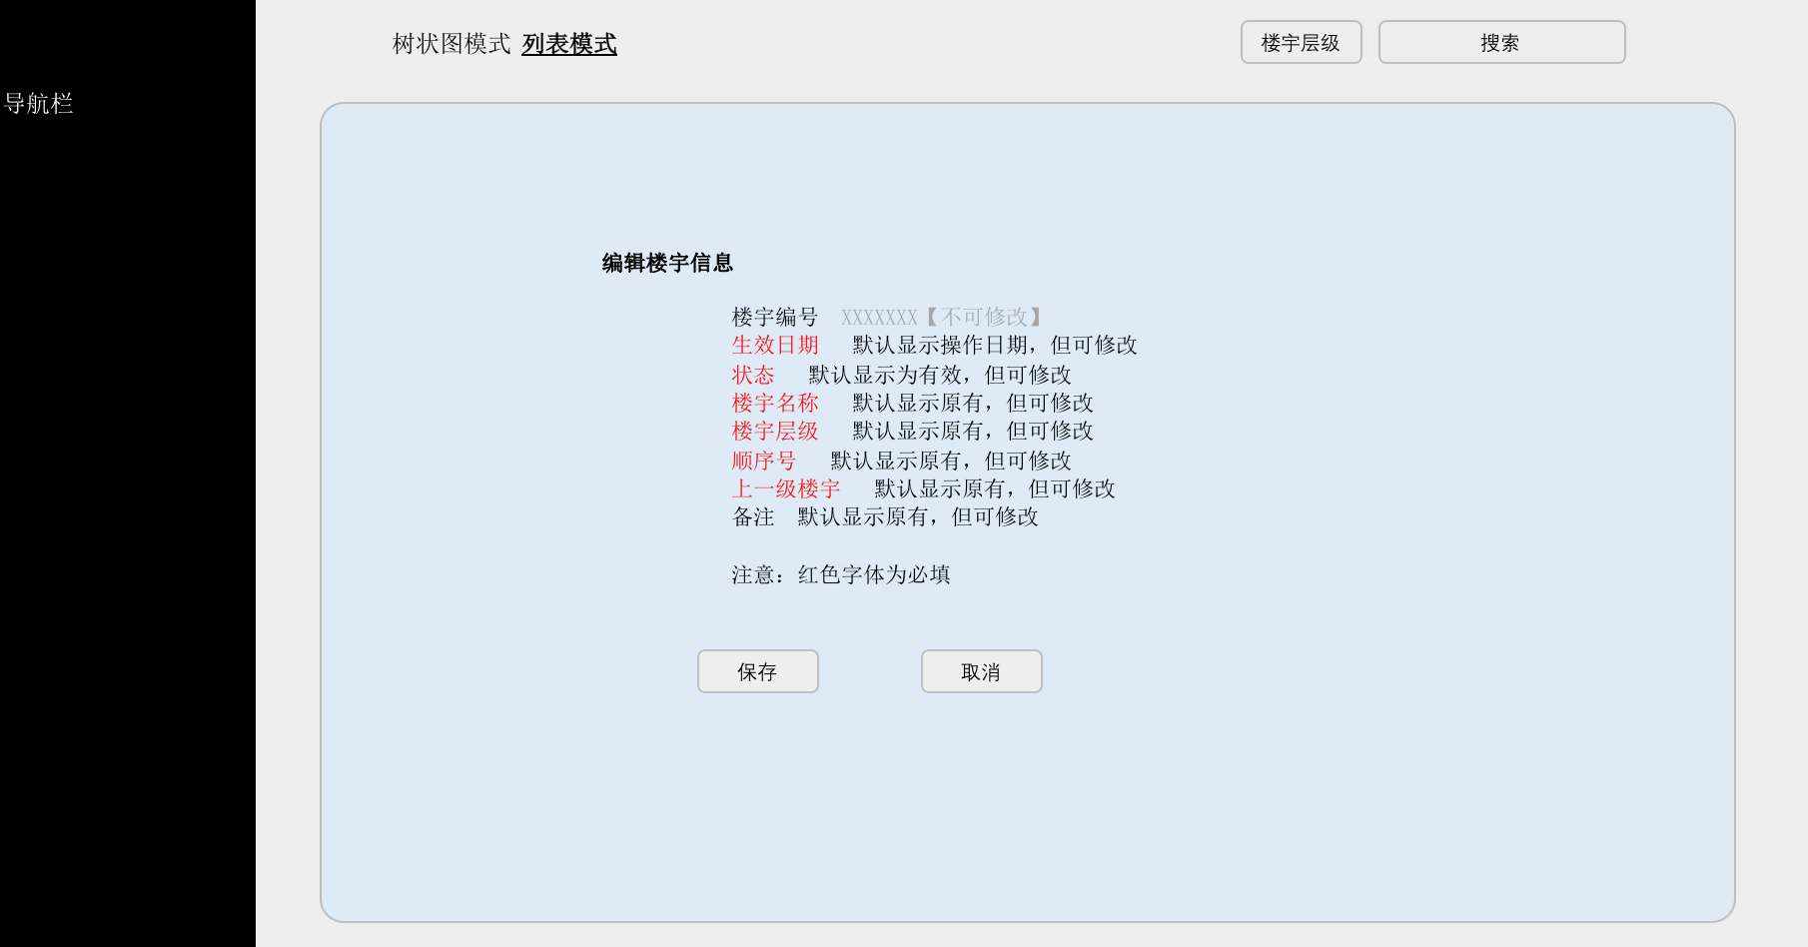

注意：

* 楼宇管理下的楼宇信息不能被删除，若某一个楼宇被撤销时，可进行添加一条新的条目，并将该记录的状态改为“失效”；
* 若点击编辑后新条目信息中生效日期设置为与原有条目一致，则覆盖原有条目的信息。
  1. 人员管理

通过人员管理功能，可对小区内人员包括住户和物业人员进行信息管理和关系、授权管理。

在进行住户和物业人员添加时，都需要填写人员基础信息，填写完人员基础信息后，再分配人员的住户属性或物业人员属性。

* + 1. 住户信息收集页面

为协助物业管理能快速收集住户信息，在Web端之外，开发H5页面用于收集住户信息，H5页面可挂在微信公众号上便于向住户推送。

* + 1. 住户信息管理
       1. 住户列表

在住户信息管理界面，可查看住户列表，也可按简单的规则对住户列表进行筛选或搜索。

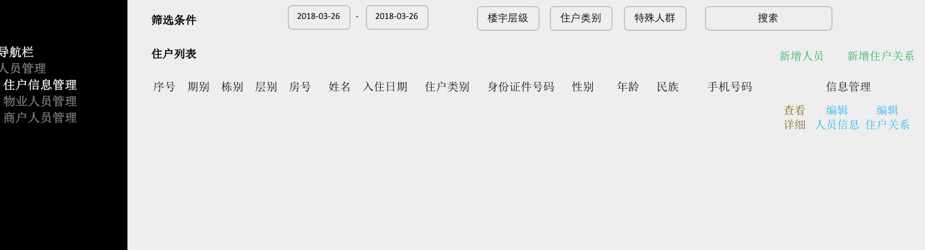

| **页面内容** | **元素** | **功能说明** |
| --- | --- | --- |
| 筛选条件 | 日期 | 可输入开始日期和结束日期，与数据库表Person_Building表中的开始日期和结束日期进行比对，若有重叠则显示，否则不显示 |
|  | 楼宇层级 | 点击后出现菜单形式的树形图，可选择某一节点后显示该节点下所有的楼宇单位，该树形图来自Building表 |
|  | 住户类别 | 按住户类别搜索，筛选Person_Building表中的住户类别，包括：户主、家庭成员、访客、租客； |
|  | 特殊人群 | 筛选Person表，可以筛选如下人群：   * 老人，当前年龄为60岁以上的人员； * 儿童，年龄大于等于1岁到小于等于14岁的人员； * 婴儿，年龄小于等于1岁的人员； * 残疾人，标记为残疾人的人员； |
|  | 搜索 | 搜索的字段包括：   * ~~楼宇名称字段，即Building表中的Name字段~~ * 姓名，Person 表中姓+名 * 身份证件号码（Person 表） * 手机号码（Person 表） |
| 新增人员按钮 |  | 点击后可添加一条新的人员 |
| 新增住户关系 |  | 点击后对已经记录在系统中的人员分配住户关系，例如住户再次购买小区房产 |
| 编辑按钮 |  | 可以编辑人员信息、住户关系 |
| 列表显示字段 |  | 列表显示字段来自Building表、Person表、Person_Building表，以Person_Building表中的有效住户为视角  住户列表的排序规则为：   * 直接按照人员编号进行排序   有效住户判断规则：   * 住户授权关系（Person_Building表中的结束日期等于或者大于今天，或没有填写） |

* + - 1. 住户详细信息页面

点击查看详细时跳转到详细页面，页面样例图如下。

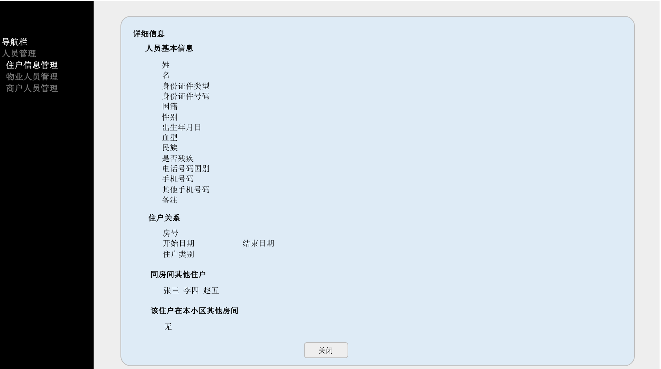

| **页面内容** | **元素** | **功能说明** |
| --- | --- | --- |
| 人员基本信息 |  | 字段内容来自Person表 |
| 住户关系 |  | 字段内容来自Person_Building表 |
| 同房间其他住户 |  | 可以搜索出与住户同在一个房间的当前有效的其他住户，若住户有两套房，那两套房的当前有效的住户都可以被搜出来 |
| 该住户在本小区其他房间 |  | 可搜出该住户在本小区其他当前有效的房间 |

* + - 1. 新增与编辑人员信息

在住户列表界面，可点击右上侧按钮“新增人员”添加新的人员，注意本功能与物业人员管理中的“新增人员”使用共同的组件。

新增人员时需要通过身份证件号验证该住户是否已经存在，若住户已经存在则不需要重复添加（提示信息为“该人员已经存在，无需重复添加！”），验证的页面如下图示。

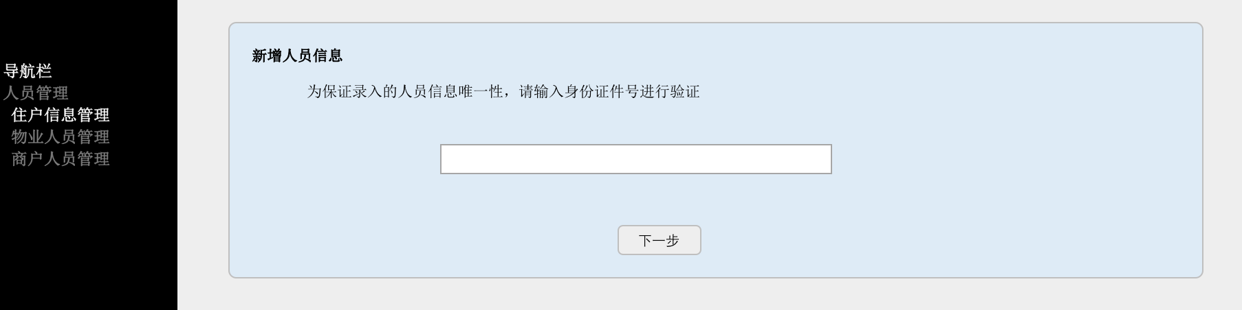

新增人员需要填写的信息与数据库中表Person的字段一致，样例图如下。

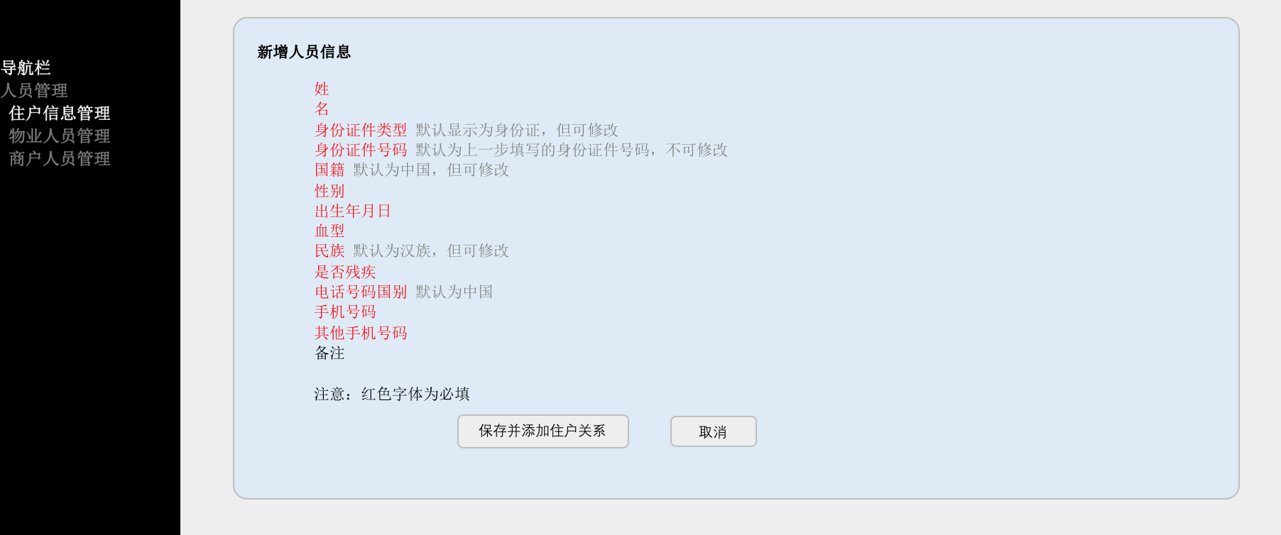

在住户列表界面右上方点击“编辑人员信息”可进入人员信息编辑界面，该页面字段与数据库中Person表一致，且修改的数据直接覆盖对应的条目。样例图如下。

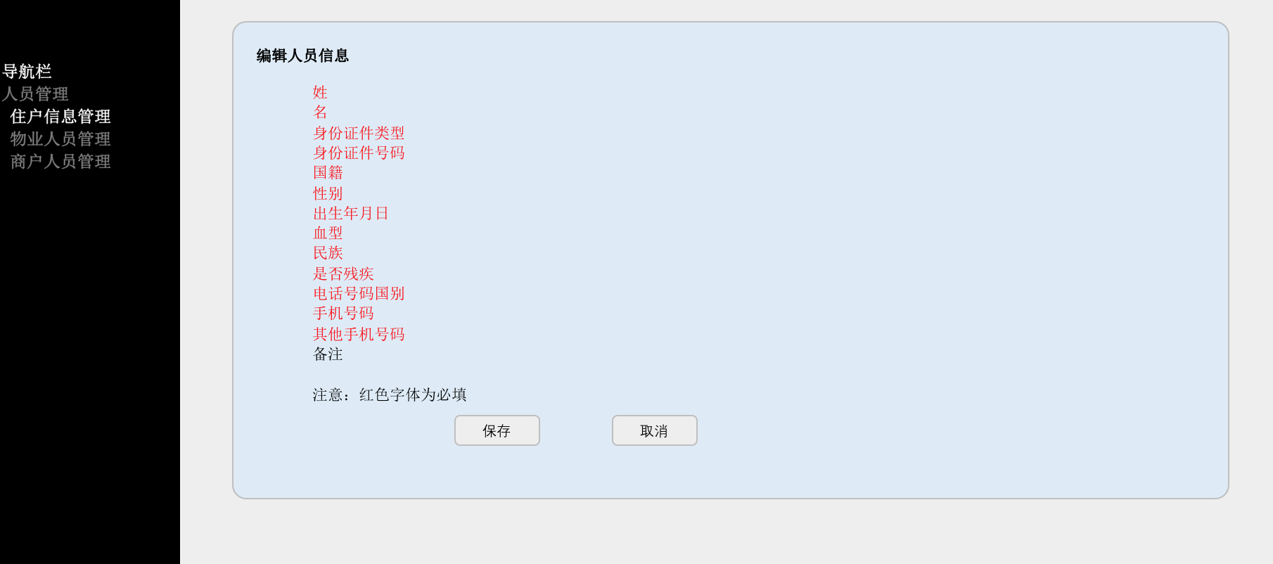

* + - 1. 新增和编辑住户关系

在住户列表右上方点击“新增住户关系”可进入新增住户关系界面，样例图和字段解释如下。

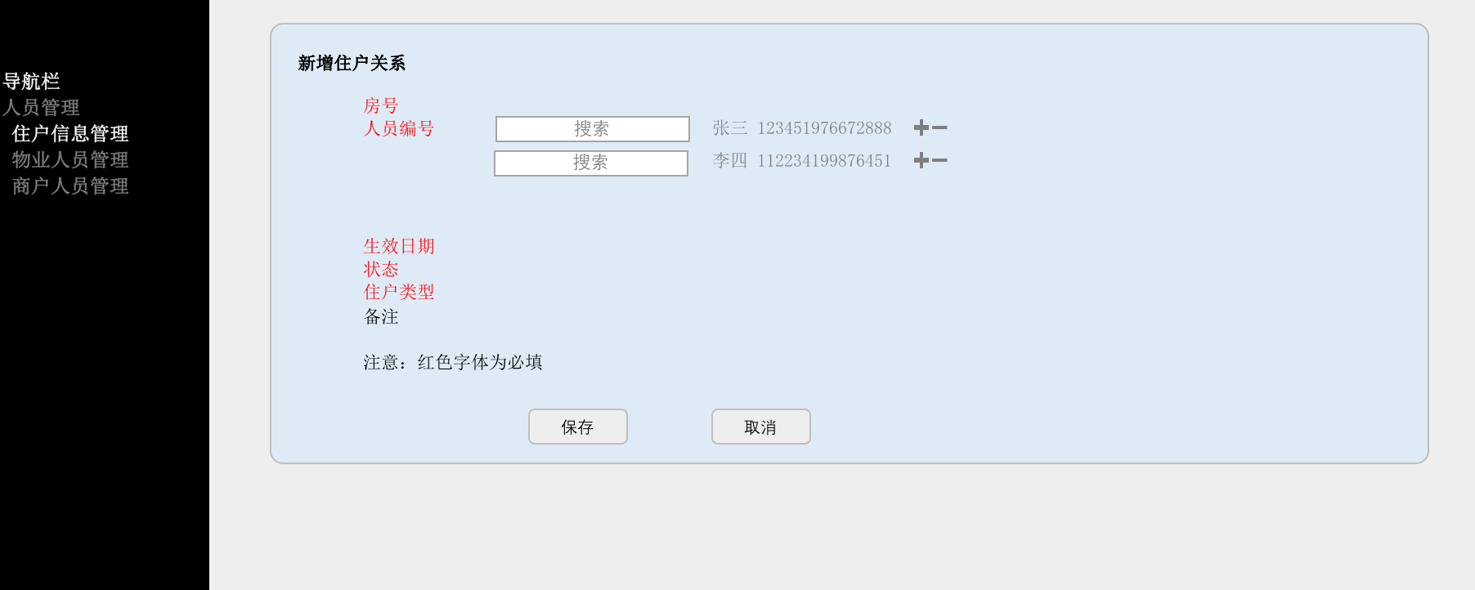

| **页面内容** | **元素** | **功能说明** |
| --- | --- | --- |
|  | 房号 | 取Building表中的所有当前有效的房间，物业人员可选择 |
|  | 人员编号 | 可输入关键字搜索人员，搜索后显示人员姓名和身份证件号，并支持添加多人 |
|  | 生效日期 | 默认为操作日期 |
|  | 状态 | 默认为有效 |
|  | 其他字段 | 都来自Person_Building表 |

在住户列表右侧点击“编辑住户关系”可进入住户关系编辑界面，样例图如下。

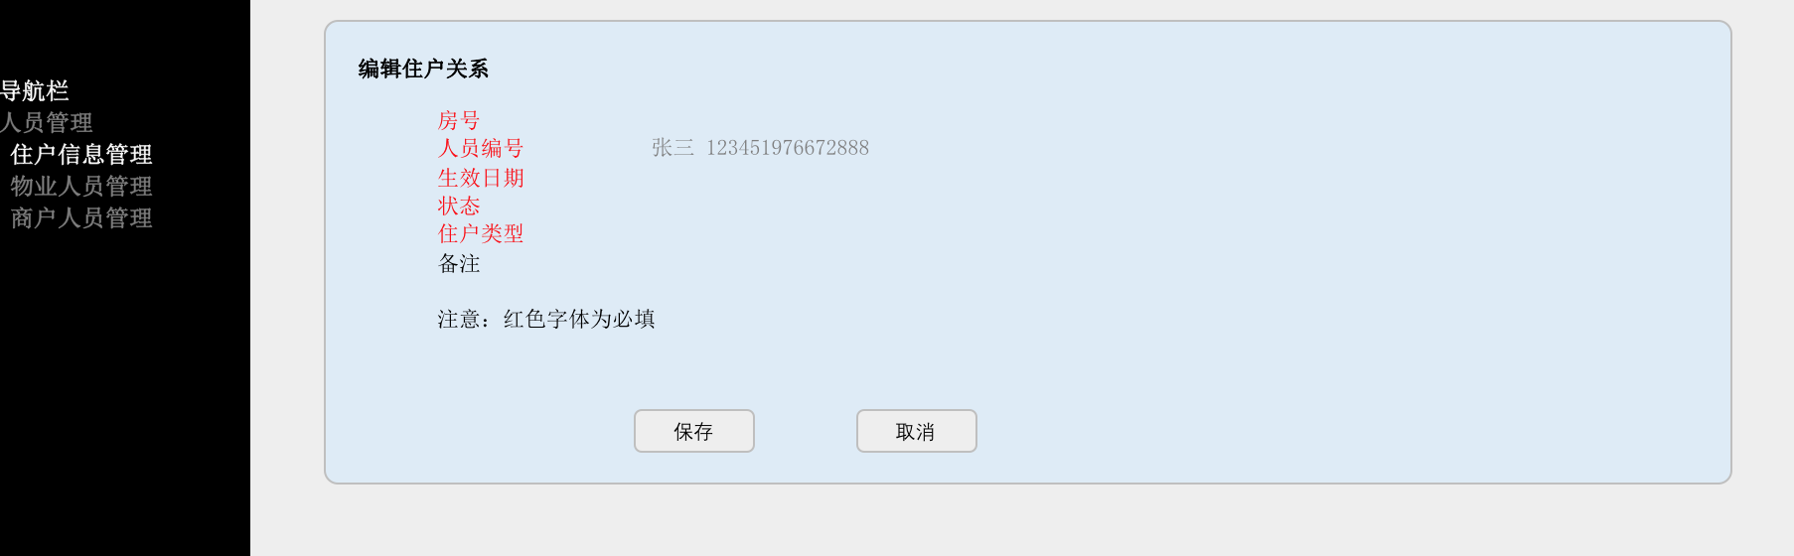

在编辑住户关系界面，不仅需要显示数据库中的人员编号，也要显示人员的姓名和身份证件号。

* + 1. 物业人员管理
       1. 物业人员列表

在物业人员管理页面，可查看物业人员列表，右上角提供搜索按钮对数据库中Person表和Person_Position表的关联数据进行搜索，页面样例图及字段解释如下。

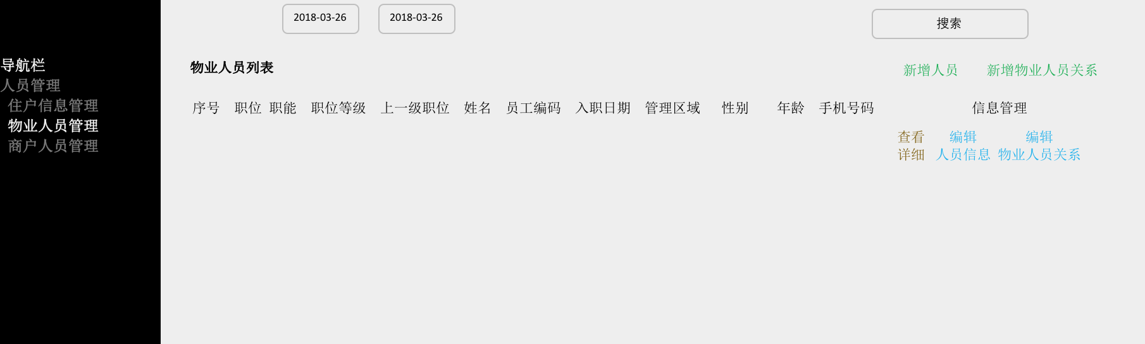

| **页面内容** | **元素** | **功能说明** |
| --- | --- | --- |
| 筛选条件 | 时间 | 可输入开始日期和结束日期，与数据库表Person_Position表中的开始日期和结束日期进行比对，若有重叠则显示，否则不显示 |
|  | 搜索 | 可搜索：   * Person_Position表中人对应Person表中的姓名 * Person_Position表中Position_Code对应Position中的职位名称 |
| 人员列表 |  | 以Person_Position表中有效的人员为显示视角  人员列表的排序规则为：   * 直接按照人员编号进行排序   有效物业人员判断规则：  物业人员关系表（Person_Position表中的结束日期等于或者大于今天，或没有填写） |
| 新增人员按钮 |  | 与住户信息管理页面的新增人员按钮功能一致 |

* + - 1. 物业人员详细信息页面

点击右侧“查看详细”即可查看指定物业人员的详细信息，样例图如下。

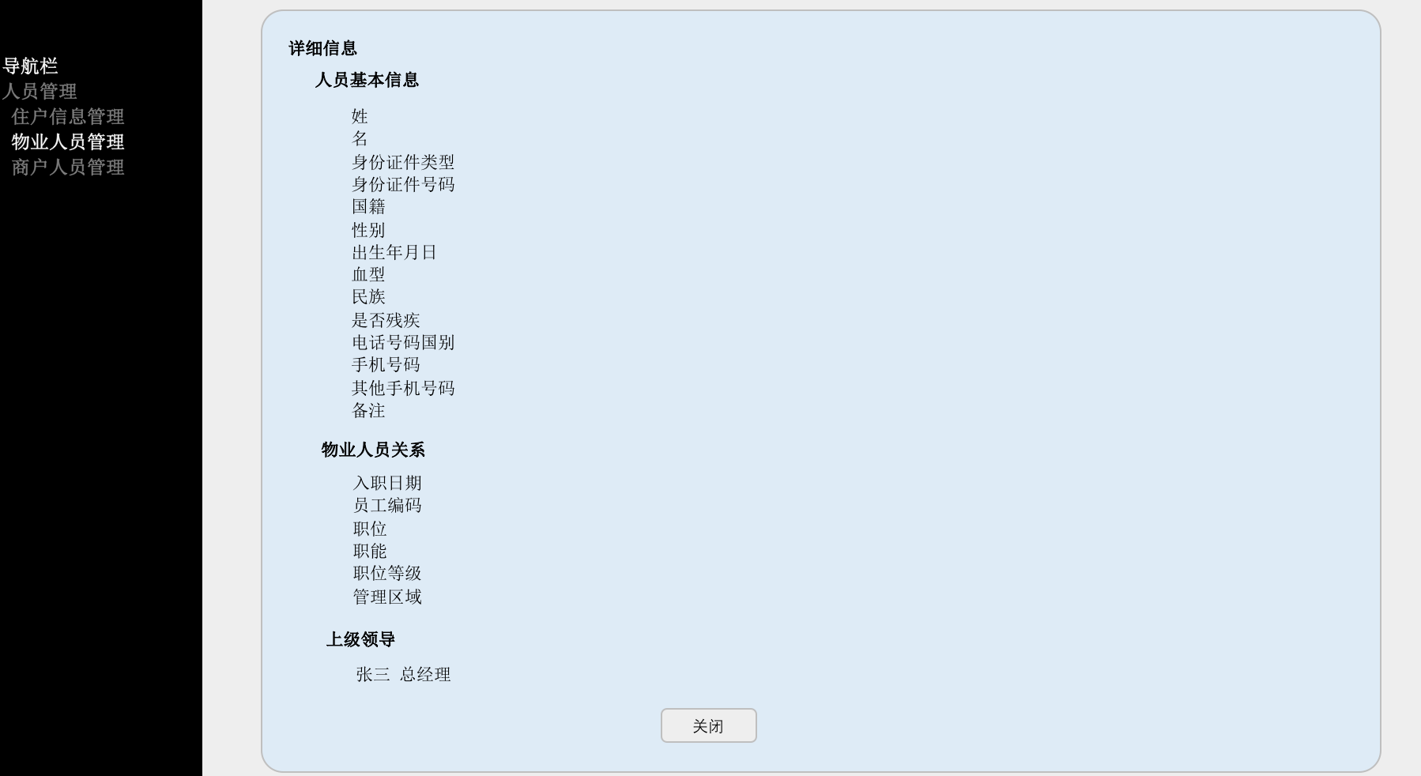

| **页面内容** | **元素** | **功能说明** |
| --- | --- | --- |
| 人员基本信息 |  | 来自Person表 |
| 物业人员关系 |  | 来自Person_Position表 |
| 上级领导 |  | 显示为姓名+职位名称，例如“张三 总经理” |

* + - 1. 新增与编辑人员信息

在右上角点击“新增人员”可添加物业人员，界面与住户信息管理中的新增人员共用一个组件，保存按钮变为“保存并添加物业关系”。

* + - 1. 新增和编辑物业人员关系

点击右上角新增物业人员关系，可给物业人员添加职位关系，添加物业人员关系的方式与添加住户关系的方式相似，注意管理区域可以多选，选择后拼接显示从父节点到选择到节点所有的名称，样例图如下。

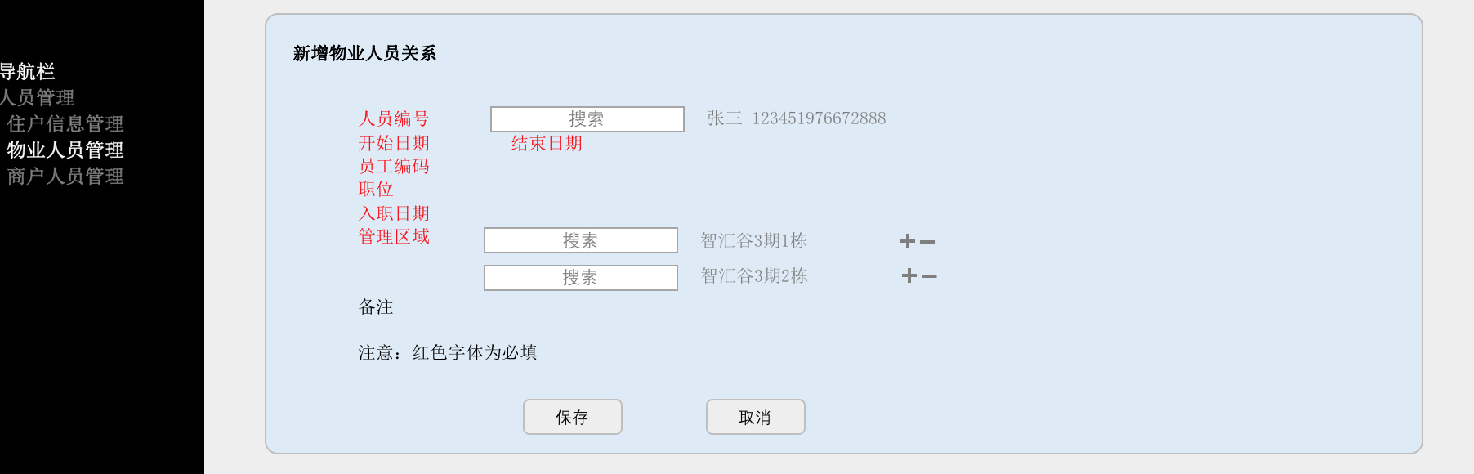

编辑物业人员关系时，将原条目数据默认显示，除人员编号不能修改外，其他字段均可修改，界面样例图如下。

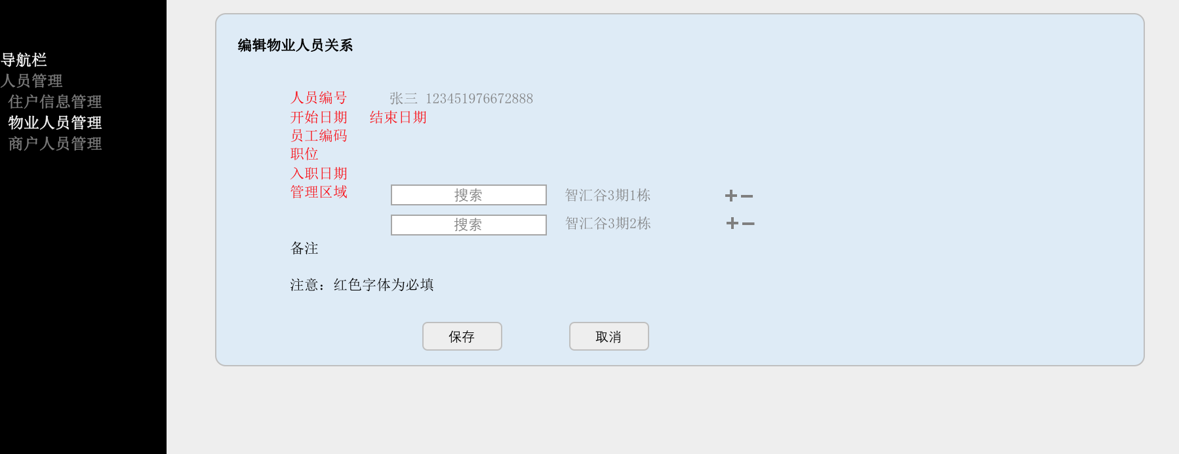

* + 1. 商户信息管理
       1. 商户人员列表

在商户人员管理界面，可查看现有商户的列表，样例图如下。

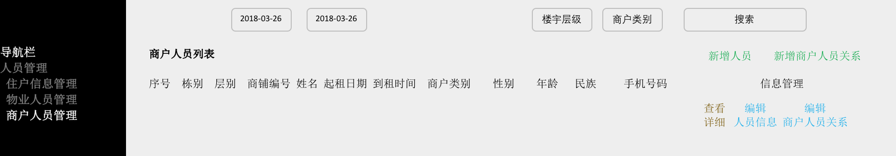

| **页面内容** | **元素** | **功能说明** |
| --- | --- | --- |
| 筛选条件 | 时间 | 可输入开始日期和结束日期，与数据库表Person_BIZ表中的开始日期和结束日期进行比对，若有重叠则显示，否则不显示 |
|  | 楼宇层级 | 点击后出现菜单形式的树形图，可选择某一节点后显示该节点下所有的楼宇单位，该树形图来自Building表 |
|  | 商户类别 | 来自Person_BIZ表 |
|  | 搜索 | 可以搜索Person表中的姓名、Person_BIZ表与Building表关联的楼宇名称、Person_BIZ中的经营内容 |
| 人员列表 |  | 人员列表显示当前有效的商户人员列表，逻辑与住户、物业人员的一致 |

* + - 1. 商户人员详细信息与编辑

点查看详细后可查看商户人员的详细信息，也可点编辑按钮修改商户人员信息，界面操作模式与住户信息管理的界面一致。

* 1. 物资管理

通过物资管理页面，可以管理小区内的物资信息。

* + 1. 物资列表

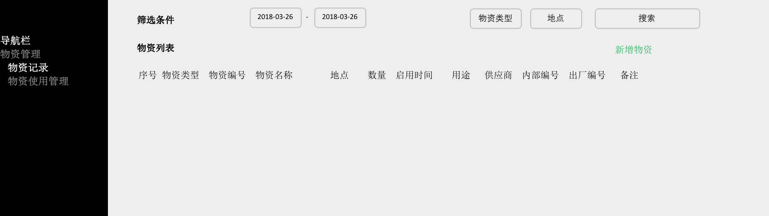

| **页面内容** | **元素** | **功能说明** |
| --- | --- | --- |
| 筛选条件 | 时间 | 可输入开始日期和结束日期，与数据库表Material表中的生效日期、状态进行比对，显示在开始和结束日期之间生效的数据条目 |
|  | 物资类型 | 物资类型可筛选   * 工程物资 * 安防物资 * 消防物资 * 保洁物资 * 办公物资   见数据库Material表中字段Material_Type |
|  | 地点 | 点开后显示楼宇表的树形图内容，对应Material表中字段Building_Code |
|  | 搜索 | 可以搜索Material表中的物资编号、物资名称、用途、供应商、备注字段 |
| 物资列表 |  | 按物资编号顺序显示 |
| 新增物资按钮 |  | 点击该按钮可新增物资，新增物资时，需要填写的内容与数据库一致 |

* + 1. 物资使用管理

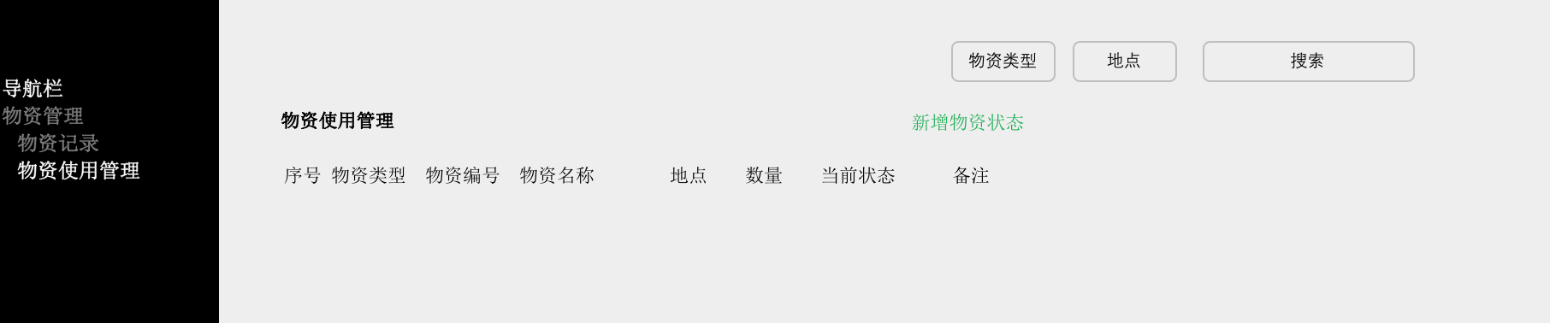

| **页面内容** | **元素** | **功能说明** |
| --- | --- | --- |
| 筛选条件 | 物资类型 | 按物资类型进行搜索 |
|  | 地点 | 按物资存放地点进行搜索 |
| 物资使用管理列表 |  | 显示最近一条记录的信息，  注意：状态为外借/外调的优先显示，此外按物资编号顺序排序 |
| 新增物资状态 |  | 按数据库中字段显示 |

* 1. 设备管理
     1. 设备记录
        1. 设备列表

在设备记录功能下，可查看当前有效的设备清单，样例图及字段解释如下。

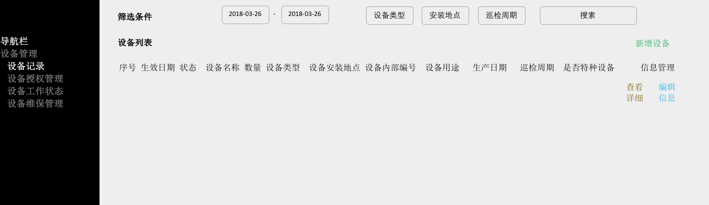

| **页面内容** | **元素** | **功能说明** |
| --- | --- | --- |
| 筛选条件 | 时间 | 可输入开始日期和结束日期（期间A），与数据库表Equipment表中的生效日期和状态进行比对，显示在期间A内有效的数据，否则不显示 |
|  | 设备类型 | 来自Equipment表，引用数据字典表EQP_DTL_Type  注意设备类型是二级菜单 |
|  | 安装地点 | 点击后出现菜单形式的树形图，可选择某一节点后显示该节点下所有的楼宇单位，该树形图来自Building表 |
|  | 巡检周期 | 来自Equipment表 |
|  | 搜索 | 可搜索Equipment表中的设备名称、设备用途、设备内部编号、设备出厂编号字段 |
| 设备列表 | 设备安装地点 | 来自Equipment表，需要将设备的安装地点从顶节点到当前节点的名称拼接显示 |
|  | 其他字段 | 来自Equipment表 |

* + - 1. 设备详细信息

在设备列表界面点击查看详细，即可跳转到设备详细信息界面，样例图如下。

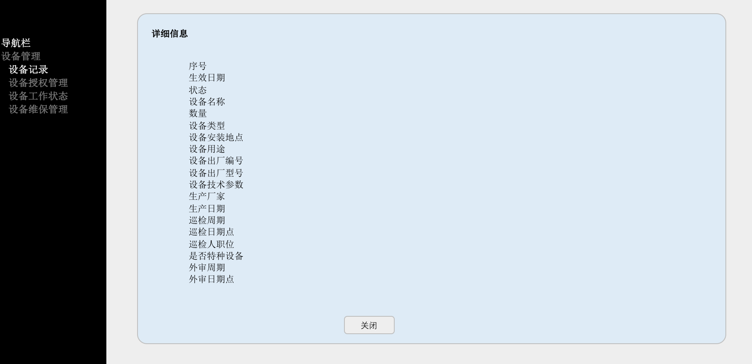

* + - 1. 新增和编辑设备信息

新增和编辑设备的界面共用一个，注意标题进行区分，样例图如下。

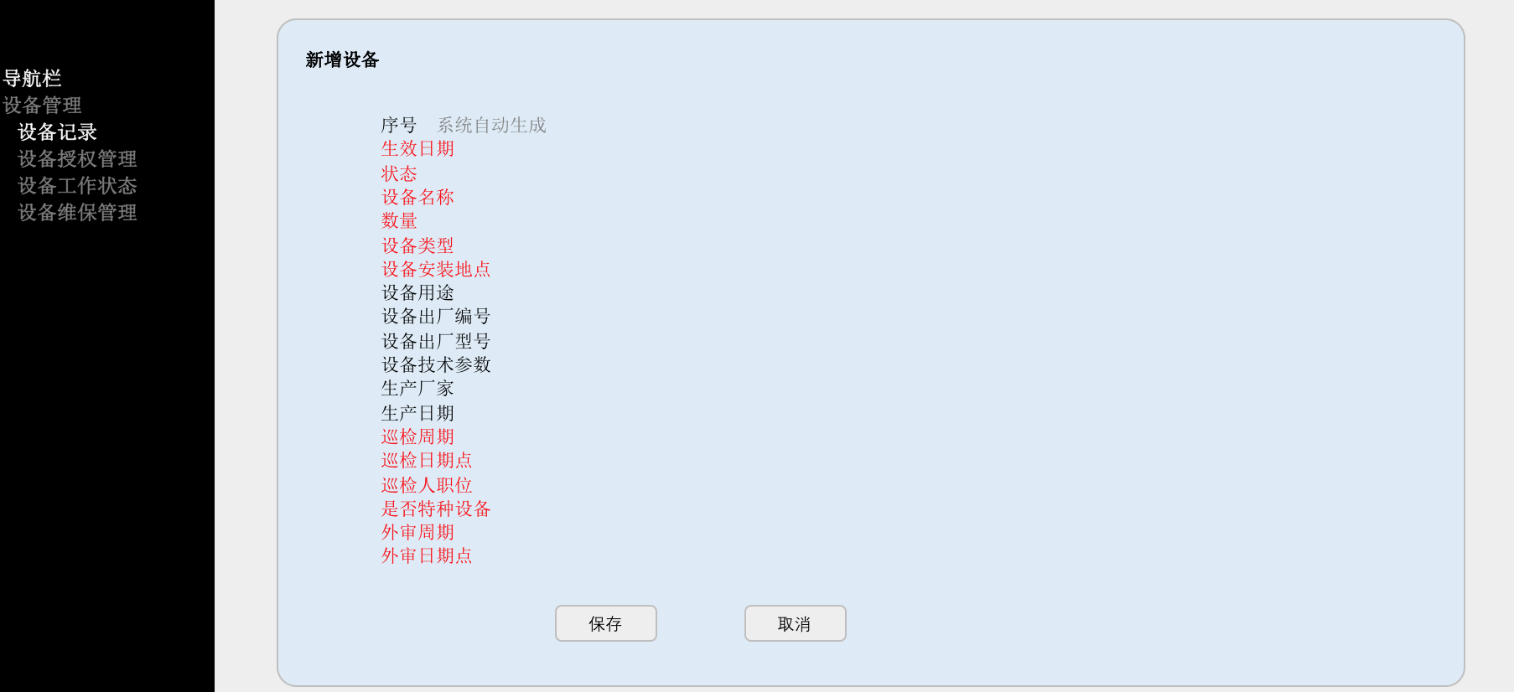

| **页面内容** | **元素** | **功能说明** |
| --- | --- | --- |
|  | 生效日期和状态 | 默认为操作日期，存入数据库时做验证，若时间与上一条记录的时间一致，提醒用户，用户保存后直接覆盖对应的记录 |

* + 1. 设备授权管理

针对门禁与对讲系统、视频监控系统，可将设备权限授权给住户，住户即可通过手机App或者门口机等使用这些设备。

* + - 1. 设备授权列表

在设备授权列表界面（来自Person_Equipment表），可查看当前有效的设备授权条目，样例图如下。

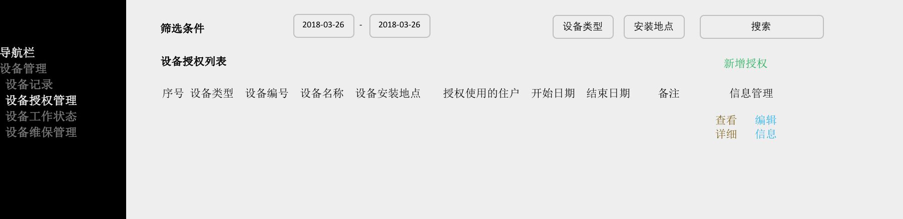

注意：

* 当前有效指授权记录的结束日期大于等于当前日期；
* 点击查看详细即可跳转到详细信息页面，字段与列表的字段一致，但授权使用的住户字段需要将所有用户显示完毕。
  + - 1. 新增和编辑设备授权信息

点击新增授权，跳转到授权页面，样例图及字段解释如下。

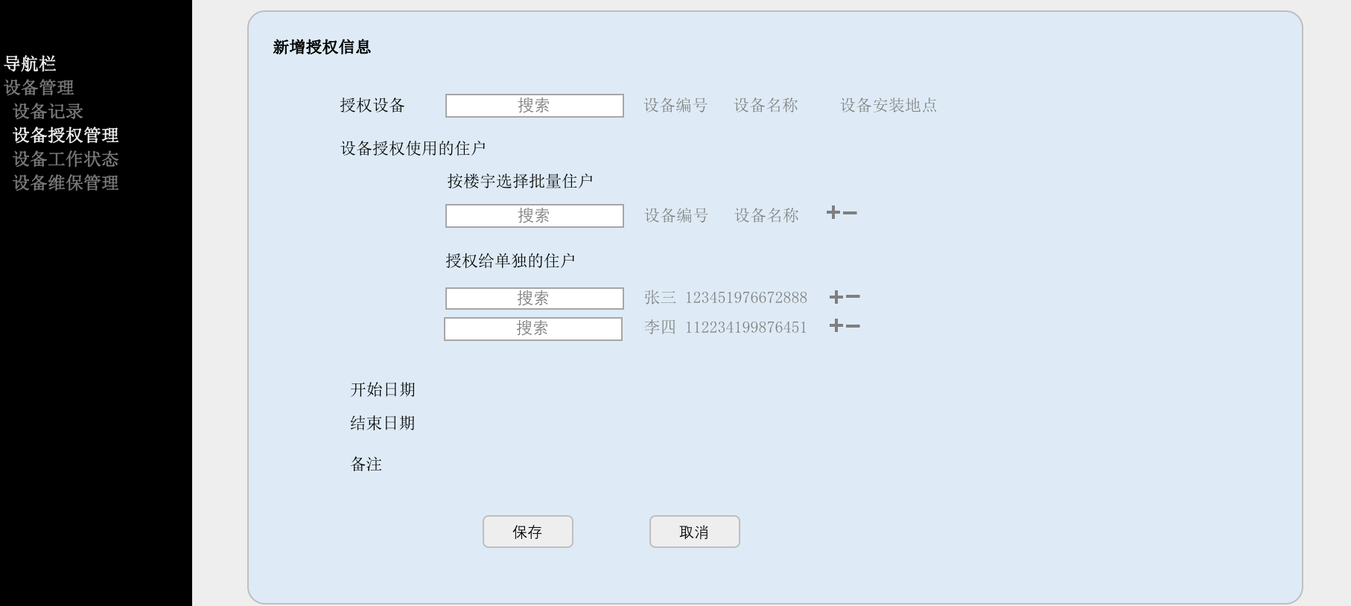

| **页面内容** | **元素** | **功能说明** |
| --- | --- | --- |
|  | 设备授权使用的住户 | 可以选择授权给批量住户，也可以选择授权给单独的住户，存入数据库时两种模式必须至少选一个 |
|  | 其他字段 | 来自Equipment_Person表 |

* + 1. 设备工作状态

通过设备状态管理，可以实时监测到艾特的智能设备的状态（状态包括工作中、异常），若第三方的设备支持接口输出设备状态，也可显示第三方的设备状态。

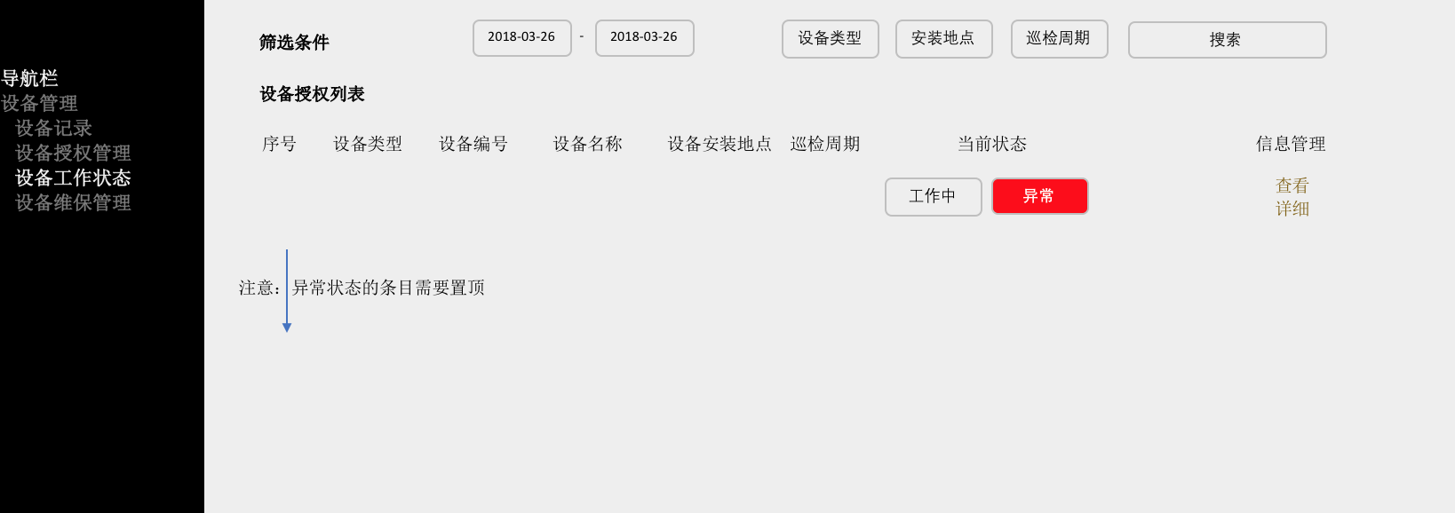

* + 1. 设备维保管理

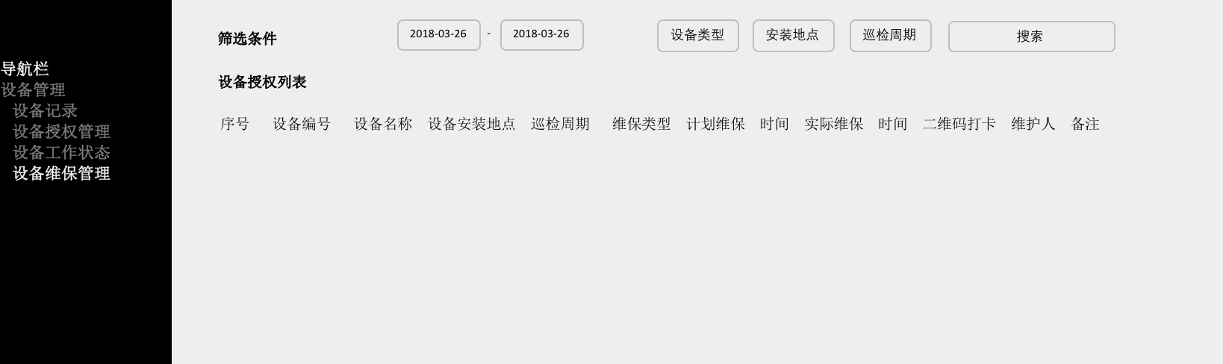

设备维保管理功能为记录页面，物业人员完成的设备相关的工单结果均反写到该页面。

* 1. 工单管理

工单管理的流程包括：创建工单、分配工单、工单处理、工单结案，如下图分别为工单创建和派单流程、工单处理和结案流程。

在AI社区云平台界面，需要对工单列表、工单分配、工单状态进行管理，同时针对工单进行简单的分析。

* 工单记录：记录所有工单从开始创建到结案的关键信息；
* 工单分配：系统后台可按照规则将工单推送到对应人员手机App，物业人员抢单和强制指派，云平台中工单管理员可定义工单分配的规则（该功能后续开发）；
* 工单状态管理：云平台记录工单的各环节状态，工单管理员可修改工单的各环节，例如转派、跳过某流程等（该功能后续开发）；
* 工单分析：通过简单的BI图标对物业人员工单处理及时性、完成率、数量的分析（该功能后续开发）。

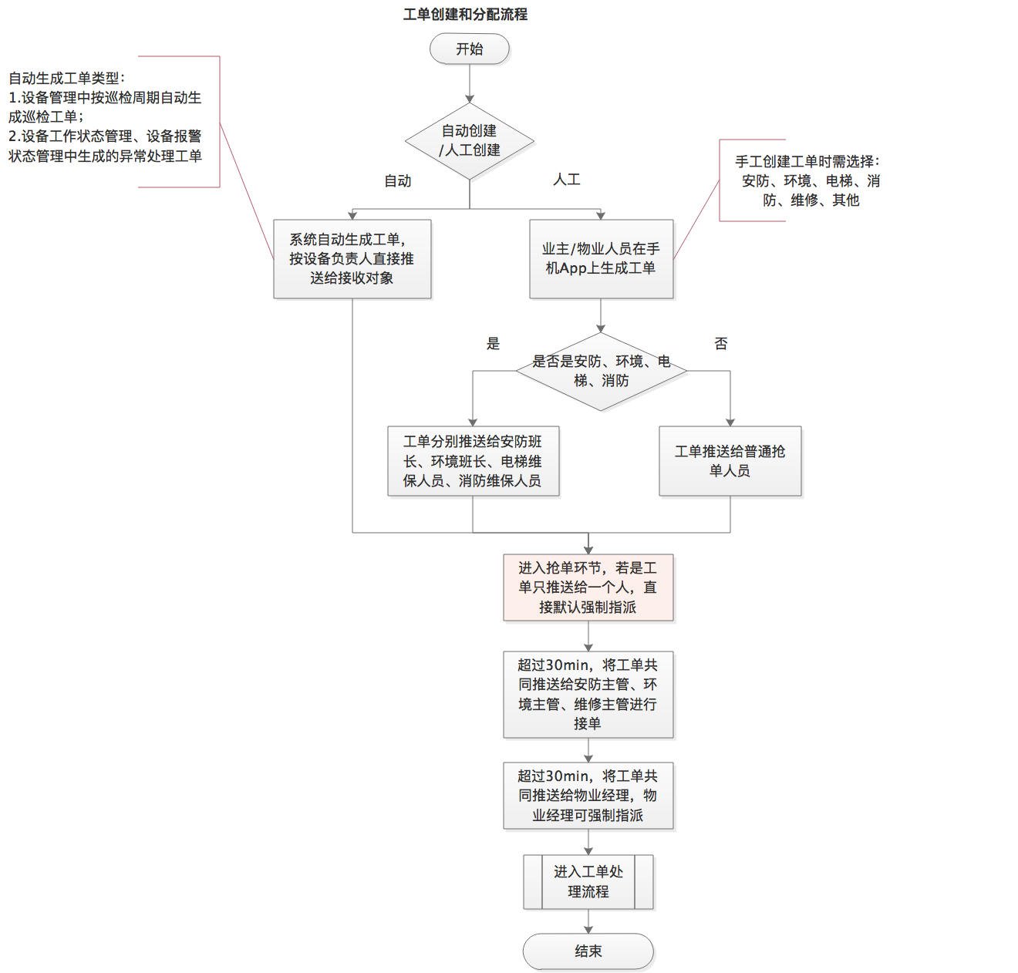

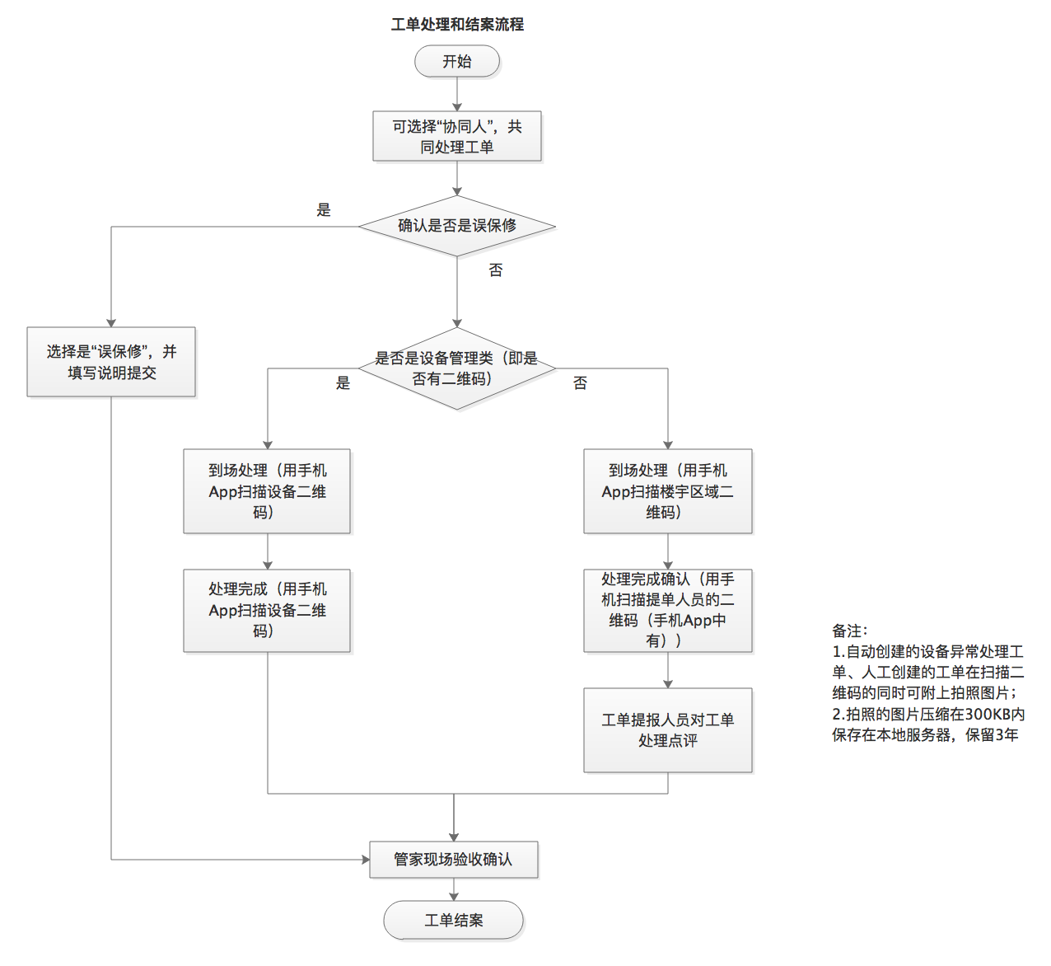

* + 1. 工单记录

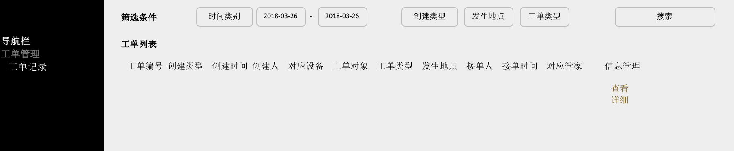

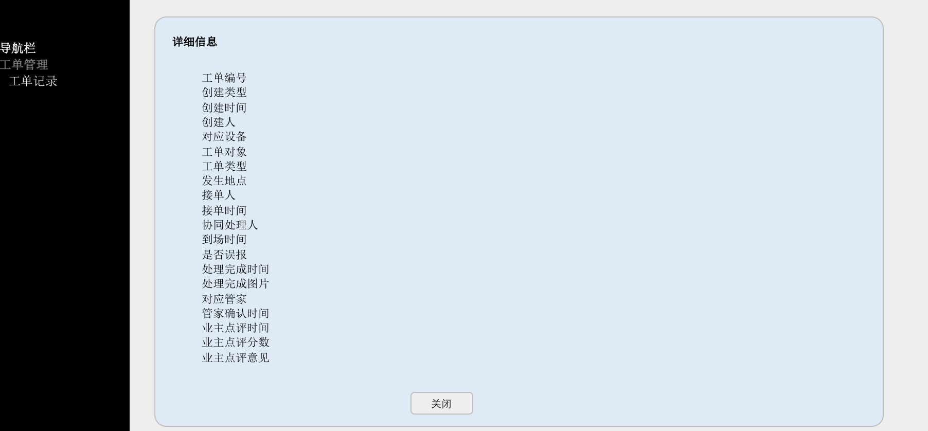

工单记录页面用于记录所有处理的工单，包括系统自动创建的工单和人工发起的工单。

* 1. 车辆管理
     1. 小区车辆登记
        1. 小区车辆列表

通过小区车辆列表功能，可查看到当前小区内管理的车辆信息。

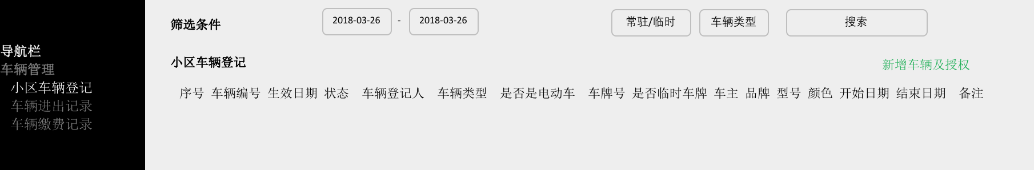

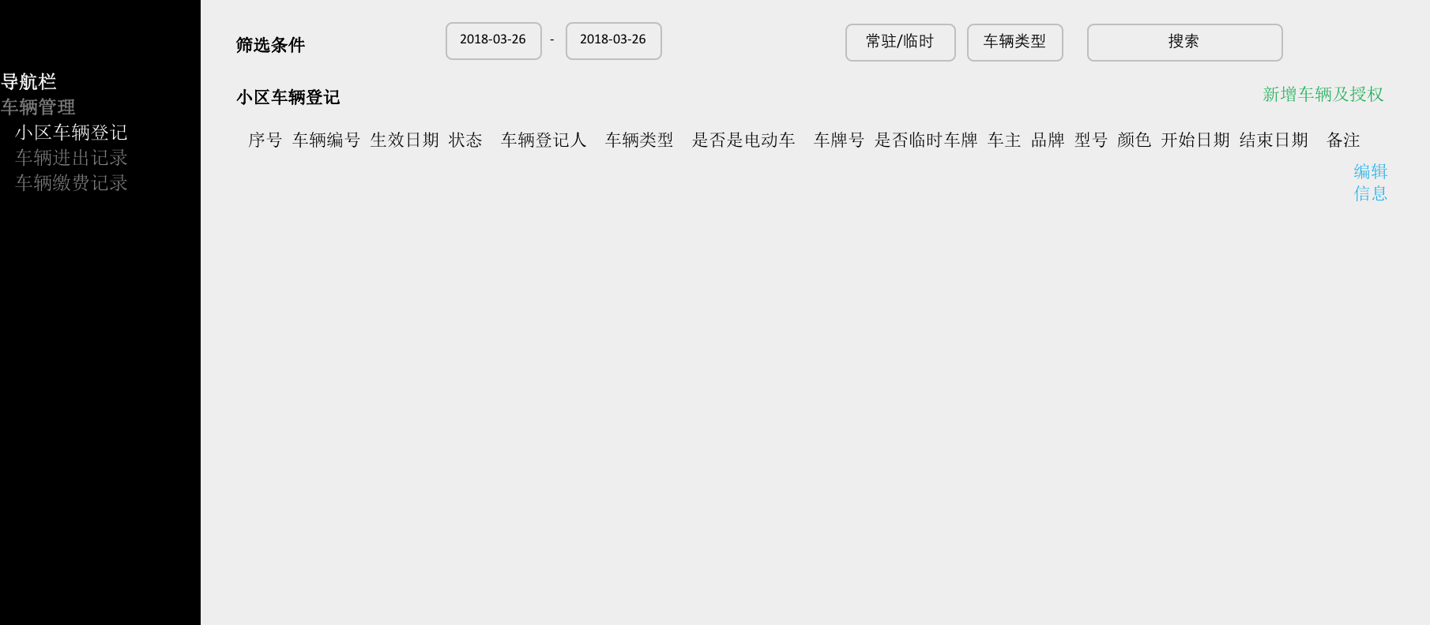

* + - 1. 新增车辆及授权

为保证录入车辆信息唯一性，需要在录入前校验系统中是否已经有记录该车辆：

* 有车牌号的车辆输入车牌号；
* 没有车牌号的车辆（针对摩托车或者需要记录的电动车等）则输入当时记录车辆时约定输入的唯一辨识码（一般是机车编号）。

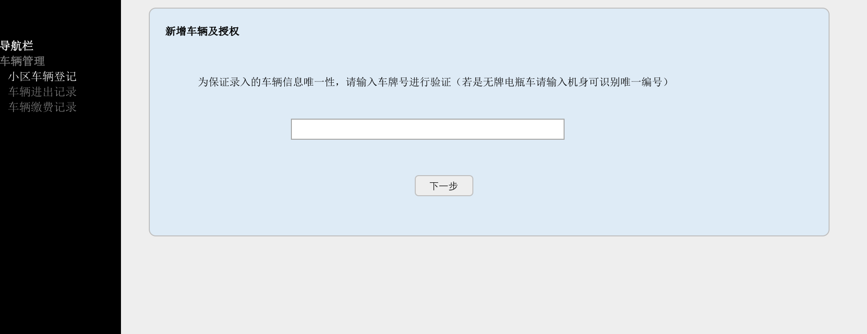

若验证不通过，系统提示“该车辆已经记录，请勿重复录入”，若验证通过，则跳转到详细信息填写页面，样例图如下。

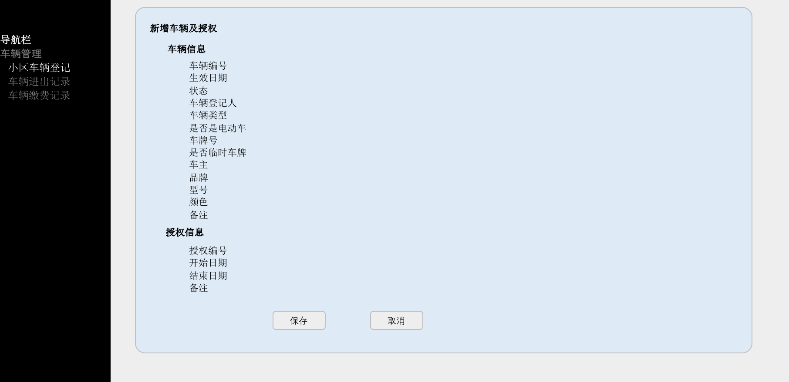

* 1. 住户活动管理
     1. 住户活动圈

通过住户活动圈管理功能，可查看到当前小区内进行中的活动列表。

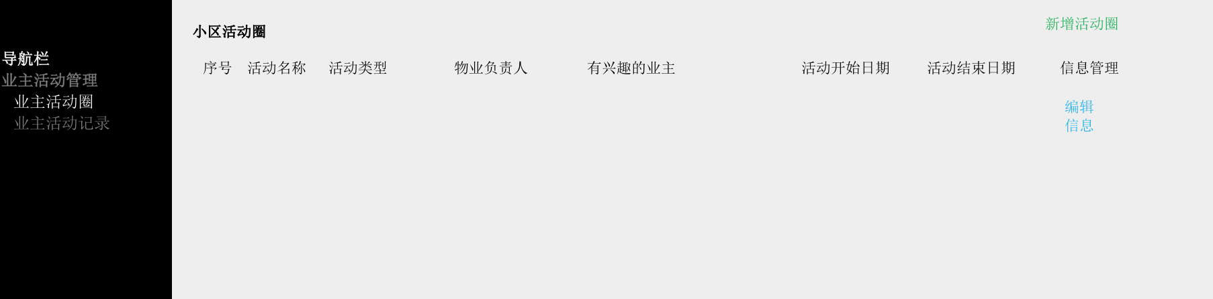

* + 1. 住户活动记录

住户活动记录中记录每一次活动举行的记录，其中可查询哪些业主在什么时间点参加了谁组织的活动。

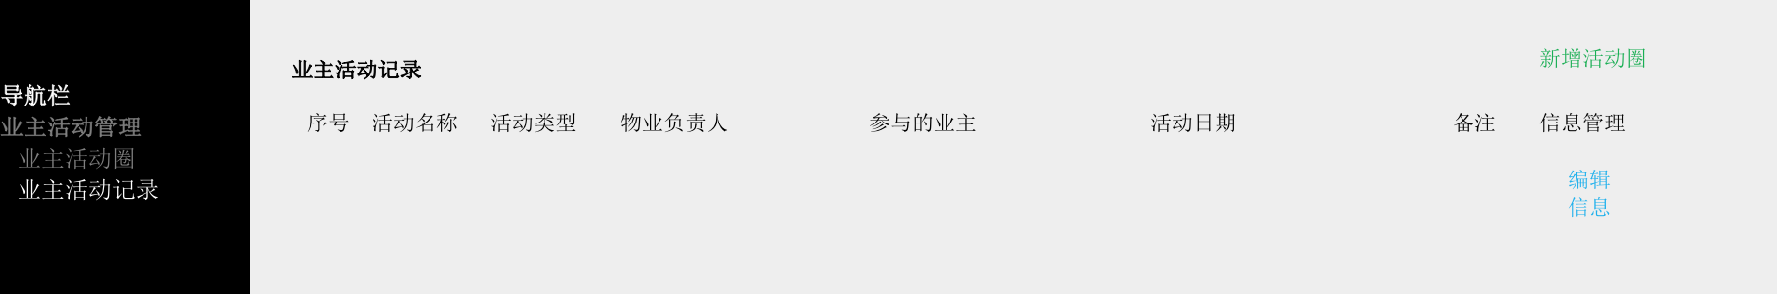

* 1. 财务管理
     1. 车辆缴费记录

车辆缴费功能主要在手机App中实现，云平台管理界面中仅显示缴费的结果列表。

* + 1. 物业费缴费管理

在云平台网页端中可自动生成每户家庭的物业费，并将物业费缴费通知发送给到该户家庭的户主，户主选择缴费模式并缴费完成，云平台系统记录完整的缴费流程。

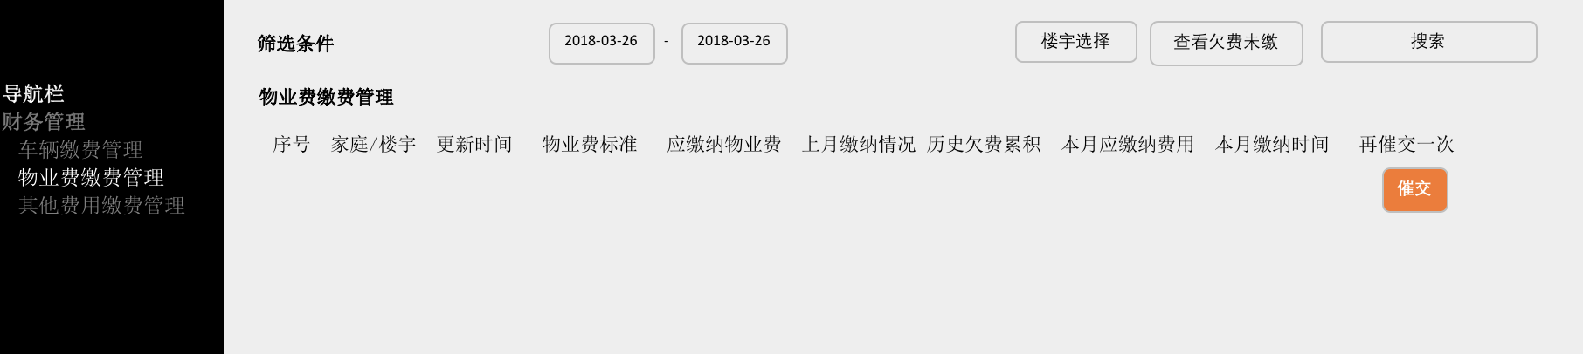

针对商户区域物业费缴纳，系统可支持按照不同类型商户计算应缴物业费并推送给App 端。

* + 1. 其他费用缴费管理

其他费用缴纳则包括二次供水收费和针对商户的卫生处理费。

* 1. 合同管理
     1. 合同列表

通过合同管理功能，可查看到当前有效的合同明细；系统可通过识别合同的结束日期，提前15天将合同到期提醒推送到物业人员App。

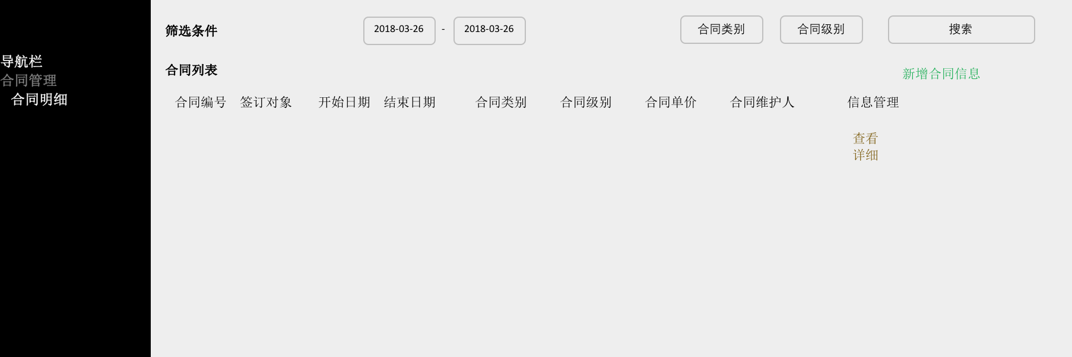

* 1. 应用管理
     1. 二维码打印

支持生成楼宇、设备和住户活动的二维码并打印。

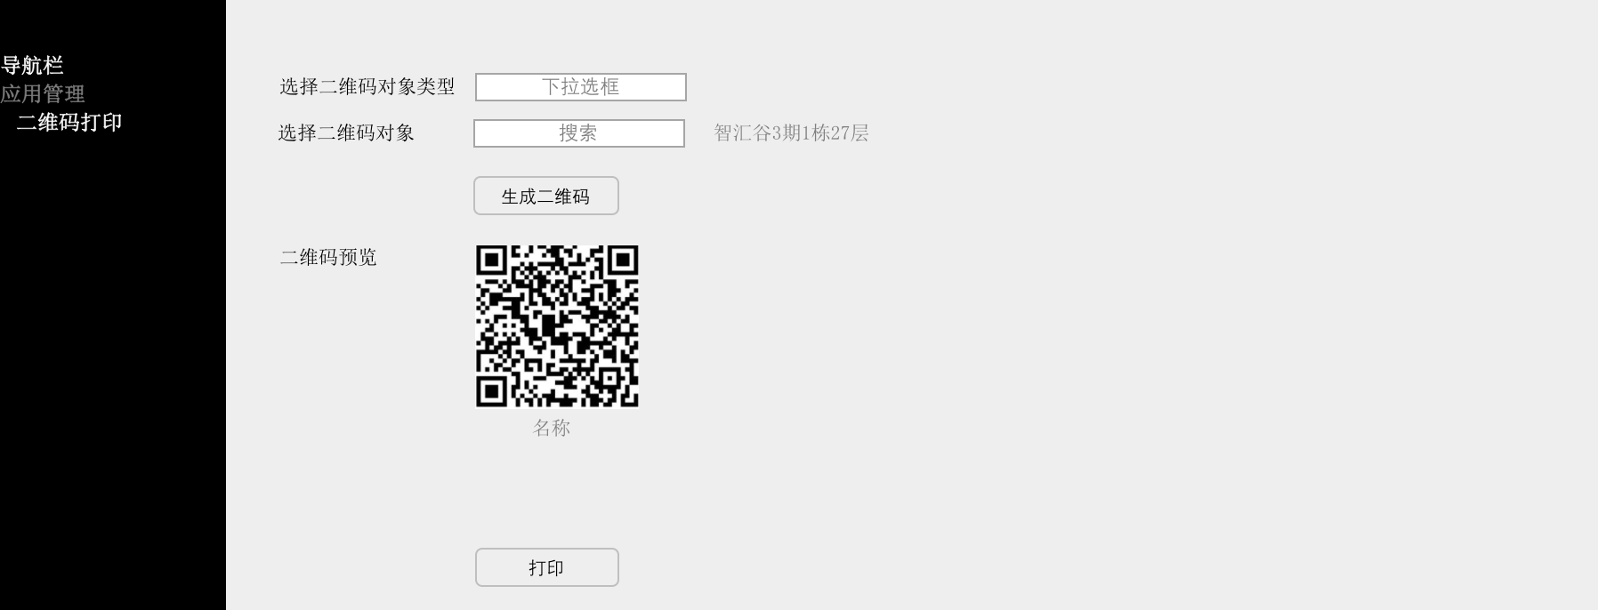

1. 应用功能设计
   1. 人员信息采集功能
   2. 设备定期检查工单自动生成
   3. 设备状态抓取接口
   4. 设备异常工单自动生成
   5. 工单管理结果写入设备维保管理
   6. 每户缴纳物业费自动生成
   7. 物业费/停车费催交通知自动创建
   8. 二维码生成机制